09605 250,0 Lüftungswinkel beidseitige Ovallochung Alu 30 x 50 mm Aluminium

Protektorwerk Florenz Maisch

Eigenschaften

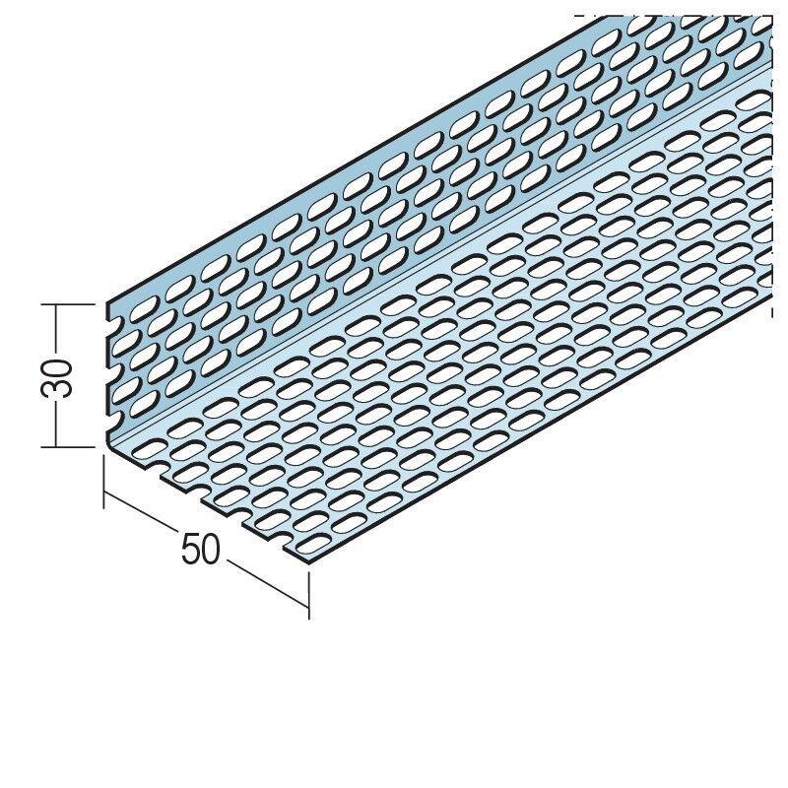

GTIN:

4009230876177

HAN:

115261

Farbton

silber

Profilart

Lüftungswinkel

Profilform

Winkelprofil

Werkstoff

Aluminium

Breite (mm)

50,00

Höhe (mm)

30,00

Länge (mm)

2.500,00

Brandverhalten

A1